家用燃气快速热水器沐浴体验分级
评价
Rating of bathing experience of domestic gas water heater
（征求意见稿）

请您在提交反馈意见时，将您知道的相关专利连同支持性文件随意见一并附上。
20**-** - **发布
20** - ** -**实施
ICS 91.140
CCS P45
CCS Y 69

中国电子节能技术协会 发布
团 体 标 准

T/DZJN **—20**

目 录
前言 Ⅱ
1 范围 1
2 规范性引用文件 1
3 术语和定义 1
4 评价内容 2
5 评价方法 3
6 评价规则 5

前 言
本文件按照GB/T 1.1-2020《标准化工作导则 第1部分：标准化文件的结构和起草规则》的规定起草。
本文件由广东万和新电气股份有限公司提出。
本文件由中国电子节能技术协会归口。
本文件主要起草单位：广东万和新电气股份有限公司、xxxx、xxxxx。
本文件主要起草人：xxx、xxx、xxxx。
本标准首次制定。

家用燃气快速热水器沐浴体验分级评价
- 范围
本文件规定了家用燃气快速热水器沐浴体验分级评价的术语和定义、评价内容、评价方法、评价规则。
本文件适用于额定热负荷不大于70kW的家用供热水燃气快速热水器（以下简称热水器）。
本文件不适用于燃气容积式热水器。
- 规范性引用文件
下列文件中的内容通过文中的规范性引用而构成本文件必不可少的条款。其中，注日期的引用文件，仅该日期对应的版本适用于本文件；不注日期的引用文件，其最新版本（包括所有的修改单）适用于本文件。
GB 6932-2015 家用燃气快速热水器
T/DZJN 136-2023 家用燃气快速热水器全程节能分级评价规范
- 术语和定义
GB 6932-2015界定的以及下列术语和定义适用于本文件。

3.1
出热水时间 time of discharging hot water
热水器预热完成后，开启用水点水龙头热水侧，到流出热水的时间。
注：流出热水温度为设定温度减5℃。

3.2

四季恒温 four-stage constant temperature
热水器在不同季节（模拟）水流量及温升的条件下的恒温能力。

3.3

二次使用温度波动 temperature fluctuation of secondary boiling water
热水器工作一定时间后关水停止燃烧，间隔一定时间后再次开水产生的出水温度波动。

3.4

波动时长 fluctuating time

热水器因外部因素从打破出水温度稳定状态到恢复出水温度稳定状态所消耗的时间。

3.5
波动幅度 the size of the fluctuation
热水器因外部因素从打破出水温度稳定状态到恢复出水温度稳定状态过程中， 实时出水温度与稳定出水温度的差值。

3.6

水量波动恒温 the ability to control a constant temperature as the flow rate of water changes
进水流量在一定时间内产生一定幅度的减小或增大的变化时热水器控制出水温度恒定的能力。

3.7

增压水量 water flow after pressurization
在热水器使用过程中，由热水器内部装置（水泵）工作所增加经过热水器的水流量。
- 评价内容
  - 基本性能
点火装置（无风状态）：连续启动10次，100%着火，且无爆燃现象。试验方法：按GB 6932-2015家用燃气快速热水器标准中表24中方法要求。其余性能要求及试验方法应符合GB 6932-2015家用燃气快速热水器标准中相关要求。
  - 出热水时间

按照5.5规定试验方法进行试验，出热水时间评价，见表1。

表 1 出热水时间分级
进水温度℃ | 进水流量L/min | 设置温度℃ | 热水器出热水时间评价s
进水温度℃ | 进水流量L/min | 设置温度℃ | A | B | C
20±2 | 8±1 | 40 | ＜6 | ＜15 | ＜35

  - 四季恒温

按照5.6规定试验方法进行试验，四季恒温评价，见表2。

表 2 四季恒温
测试分项序号 | 进水流量L/min | 进水温度℃ | 设置温升K | 四季恒温分级
 |  |  |  | A | B | C
1 | 9 | 10±2 | 40±2 | 1K | 2K | 5K
2 | 7 | 20±2 | 25 | 1K | 2K | 5K
3 | 5 | 30±2 | 8 | 1K | 2K | 5K

  - 二次使用温度波动

按照5.7规定试验方法进行试验，二次使用温度波动评价，见表3。

表 3 二次使用温度波动分级
测试分项序号 | 进水流量L/min | 设置温度℃ | 进水温度℃ | 等待时长s | 二次使用温度波动分级
 |  |  |  |  | A |  | B |  | C
 |  |  |  |  | 波动时长s | 波动幅度K | 波动时长s | 波动幅度K | 波动时长s | 波动幅度K
1 | 7±0.3 | 42 | 10±2 | 60 | ＜5 | +3，-3 | ＜10 | +4，-14 | ＜15 | +6，-22
2 | 7±0.3 | 42 | 20±2 | 60 | ＜5 | +3，-3 | ＜10 | +4，-10 | ＜15 | +6，-16
3 | 7±0.3 | 42 | 30±2 | 60 | ＜5 | +3，-3 | ＜10 | +4，-6 | ＜15 | +6，-10
注：波动时长与波动幅度同时满足才可以评价，例如:序号 1 测试分项中要波动时长小于 5 s 且波动幅度在-3K～+3K之间， 此分项才可以评价为 A。
  - 水量波动恒温

按照5.8规定试验方法进行试验，水量波动引起的出水温度波动评价，见表4。

表 4 水量波动恒温分级
测试分项序号 | 进水温度℃ | 设置温升K | 进水流量变化L/min | 水量波动恒温分级
 |  |  |  | A | B | C
1 | 20±2 | 40±2 | 5-9 | 5K | 8K | 10K
2 | 20±2 | 40±2 | 9-5 | 5K | 8K | 10K

  - 增压水量

按照5.9规定试验方法进行试验，增压水量比值评价，见表5。

表 5 增压水量分级
测试分项序号 | 进水流量L/min | 增压水量分级
测试分项序号 | 进水流量L/min | A | B | C
1 | 3±0.2 | ＞220% | ＞180% | ＞140%
2 | 7±0.2 | ＞135% | ＞125% | ＞115%

- 评价方法
  - 实验室条件
除特殊要求外，应符合GB 6932-2015中7.1的规定。
  - 试验用燃气条件
除特殊要求外，应符合GB 6932-2015中7.2的规定。
  - 试验系统和检测仪器、仪表及试验设备
除特殊要求外，应符合GB 6932-2015中7.3的规定。
  - 预热型家用燃气快速热水器试验系统
循环预热试验水路系统间图1所示，水路管路规格（PPR管、DN25×en3.5），热水器外接管路长度（60±5）m，42个弯头，其中热水管30m，22个弯头，冷水管30m，20个弯头，用水点处冷热水支管长度分别为0.6m。热水器外接管路应装有自动排气阀（或安全阀、膨胀水箱），排气阀应安装在管路系统最高的，需要安装回水装置的热水器，应按说明书要求，在用水点安装回水装置。
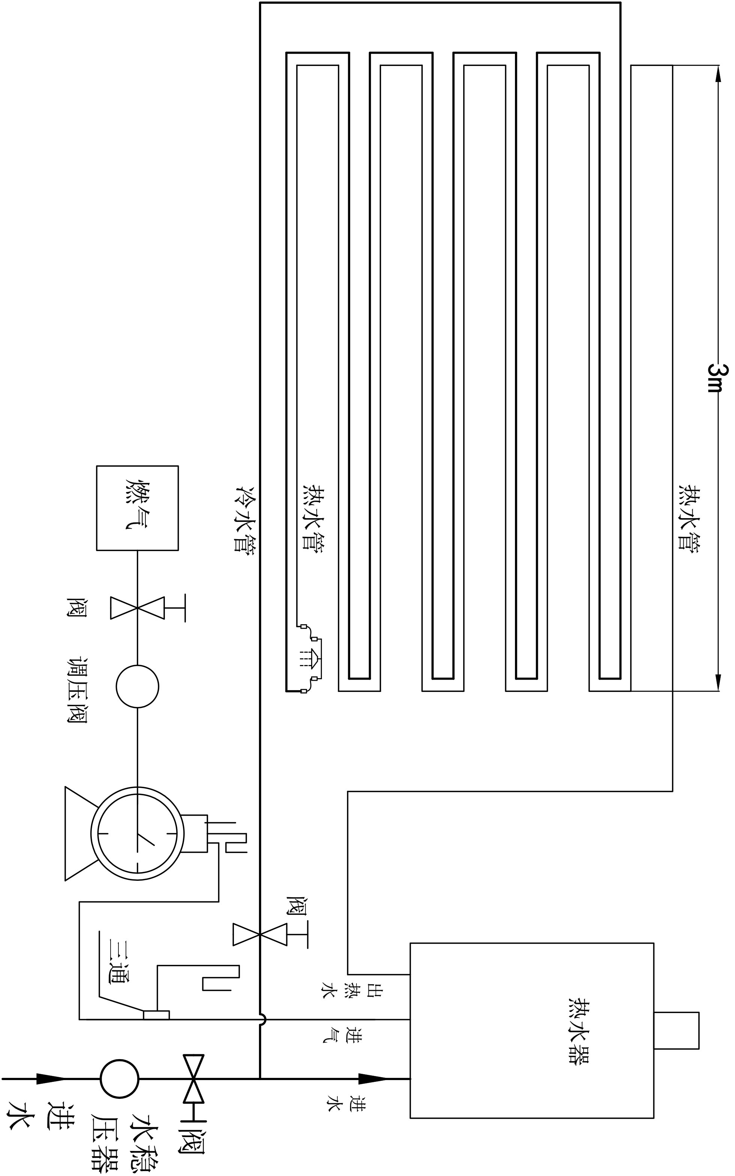
图 1 循环预热试验水路系统
注：如果热水器的预热功能有使用前提，按说明书的要求进行相关操作后，进行相关性能指标的测试。
  - 出热水时间
    - 燃气条件0-2，电压为额定电压，进水温度为（20±2）℃，设置出水温度40℃；开启用水点，使管路中空气排空，调节用水点水龙头热水测出水水流量为（8±1）L/min。
    - 关闭用水点，开启预热功能，确保热水器正常预热工作，当预热完成后，立即开启用水点水龙头热水测，保证出水水流量（8±1）L/min，检测出水温度到达35℃所需要的时间。
    - 试验完成后，排尽管路中的热水，按照5.5.2重复测试一次，取两次热水管出热水时间的平均值。
  - 四季恒温
    - 燃气条件0-2，电压为额定电压，进水温度分别为（10±2）℃、（20±2）℃、（30±2）℃，进水流量分别为（5±0.3）L/min、（7±0.3）L/min、（9±0.3）L/min，热水器设置温度使温升分别为8K、25K、（40±2）K。
    - 按照表2中的任一测试分项开机运行燃烧，恒定水流量和进水温度，稳定后运行5min，连续在出水口测量出水温度，10min内测定出水温度的最大值和最小值，并计算与设置温度的差值。
    - 重复上述5.6.2，直到表2中所有测试分项完成。
  - 二次使用温度波动
    - 燃气条件0-2，电压为额定电压，进水温度分别为（10±2）℃、（20±2）℃、（30±2）℃，进水流量为（7±0.3）L/min，热水器设置温度为42℃。
    - 按照表3中的任一测试分项开机运行燃烧，测量热水器出水端温度值，待温度稳定1min后，记录稳定的出水温度值为Tc。用水点关水，等待60秒后再打开。记录热水器出水端温度的最大值Tmax和最小值Tmin；计算Tmax-Tc的值，并记为波动幅度Td1；计算Tc-Tmin的值，并记为波动幅度Td2。记录此开机过程中出水温度波动时长，即热水器出水端温度与Tc偏差超过±2℃到最后稳定在Tc±2℃的时长。
    - 每个测试分项再重复测试一次，取两次测试结果平均值；重复上述5.7.2， 直到表3中所有测试分项完成。
  - 水量波动恒温
    - 燃气条件0-2，电压为额定电压，进水温度为（20±2）℃，热水器设置温度使温升为（40±2）K；进水流量变化分别为（6-9）±0.3L/min、（9-6）±0.3L/min。
    - 按照表4中的任一测试分项开机运行燃烧，测量热水器出水端温度值，待温度稳定1min后，记录稳定的出水温度值为Tc，调节进水流量在2秒内完成变化，并记录出水端温度与Tc的最大差值。
    - 每个测试分项再重复测试一次，取两次测试结果平均值；重复上述5.8.2， 直到表4中所有测试分项完成。
  - 增压水量
    - 燃气条件0-2，电压为额定电压，进水流量分别为3±0.2L/min、7±0.2L/min，进水温度和设置温度不做要求。
    - 在表5中的任一测试分项开机运行燃烧，记录增压功能启动前进水流量为L0；启动增压功能，待水流量稳定后记录进水流量为L1；计算增压前后水流量比值L1/L0。
    - 每个测试分项再重复测试一次，取两次测试结果平均值；重复上述5.9.2， 直到表5中所有测试分项完成。
- 评价规则
  - 测试项目评价规则

基本性能，满足技术要求；其余测试项目，测试分项全A，该项为A；测试分项有B无C，该项为B；测试分项有C，该项为C。
  - 产品评价规则
基本性能必须满足技术要求，在此基础上，按照6.1测试项目评价规则得出每个测试项目的结果，结合表6判定热水器的沐浴体验等级。

表 6 沐浴体验评价等级
燃气热水器类型 | 测试项目评价结果 |  |  |  |  | 等级划分
燃气热水器类型 | 四季恒温 | 二次使用温度  波动 | 水量波动恒温 | 出热水时间 | 增压水量 | 等级划分
预热型家用燃气快速热水器 | A | A | A | A | A | 超1级暖浴
预热型家用燃气快速热水器 | A | B及以上 | A | A | A | 1级暖浴
预热型家用燃气快速热水器 | B及以上 | C及以上 | B及以上 | B及以上 | B及以上 | 2级暖浴
非预热型家用燃气快速热水器 | —— | —— | —— | —— | —— | ——
非预热型家用燃气快速热水器 | A | A | A | —— | —— | 1级暖浴
非预热型家用燃气快速热水器 | B及以上 | B及以上 | B及以上 | —— | —— | 2级暖浴

